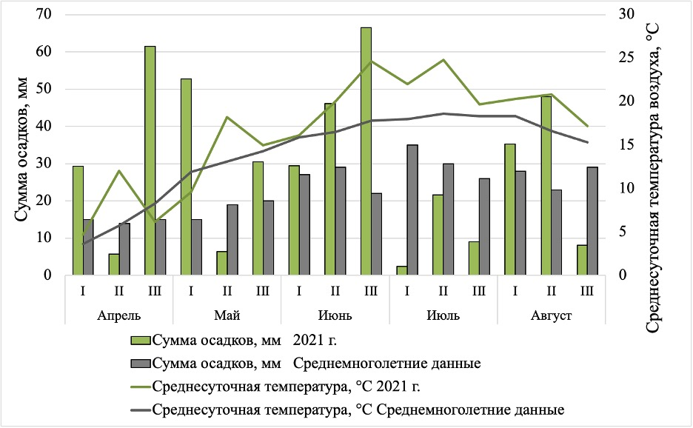 | 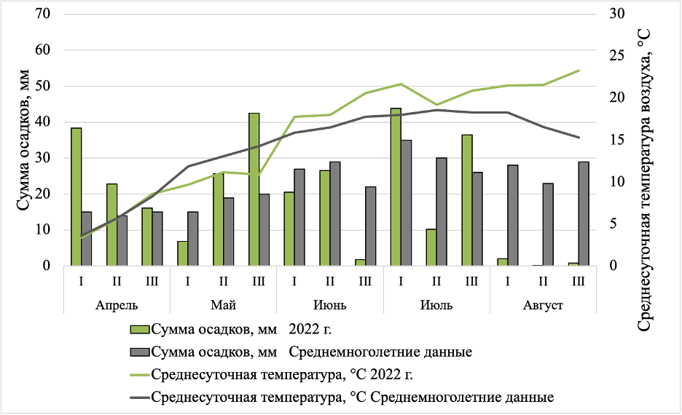

Рис. 1. Метеорологические условия лет исследований (2021-2022 гг.)

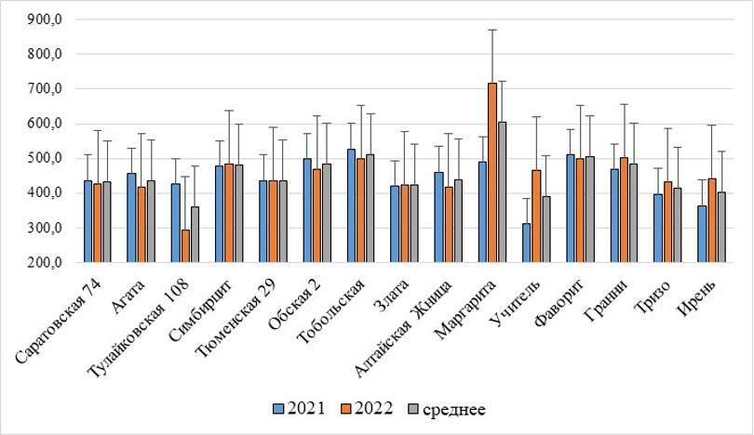

Рис. 2 Урожайность сортов яровой пшеницы за годы исследования и в среднем по годам (в качестве планки погрешности приведено
значение НСР₀₅)

